**Тема 17:** Вызов макроса при запуске .

**Цель :** Оценить организацию отображения данных и использование макросов.

**Задание :** Создать проект. выполнить инструкцию. выполнить вариант задания. сделать вывод. Если не сложно заключение дать! Есть контрольные вопросы!

**Порядок работы**:

1) Запустить среду разработки.

2) Выполнить пошаговую инструкцию.

3) Выполнить вариант задания.

4) ответить на контрольные вопросы.

5) Организовать вывод.

**Вывод** : Оконная система позволяет обеспечить

нужное выделение ресурсов в данном окне в нужное время?

Немного теории.

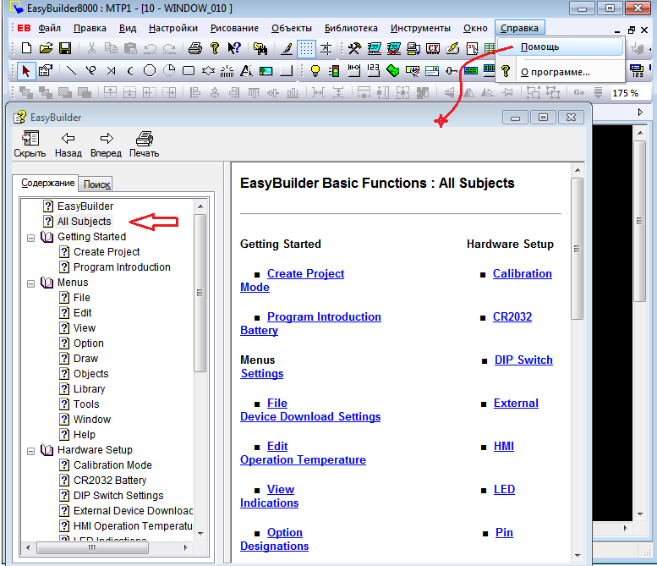

Вот вам подсказки на описание системы разработки сенсорных панелей.

**Обратите внимание!!!**

**Передача наборов данных**

Для передачи наборов данных в конкретный адрес нужно использовать объект типа [Data Transfer (Trigger-based)] - или сохранять данные из указанных адресов в области [RW] и [RW_A].

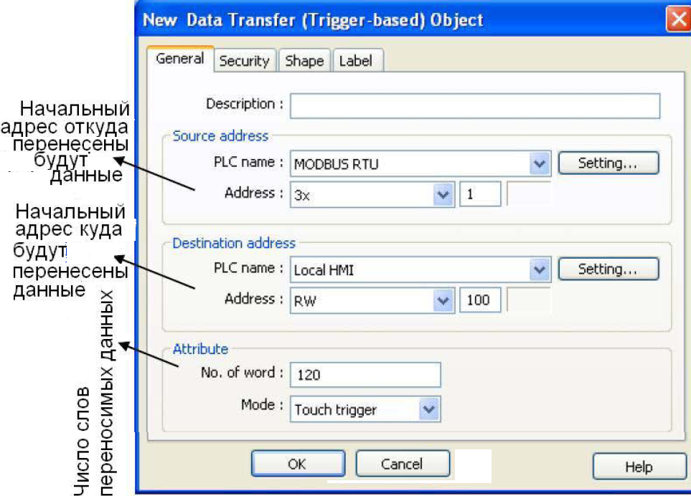

**Цикл [while - wend]**

Конструкция [while-wend] используется при неизвестном числе выполнения циклов.

Переменная используется для проверки выполнения условия окончания цикла. Когда условие TRUE — истина, выполнение команд повторяется до тех пор, пока условие не станет ложным - FALSE.

Синтаксис следующий:

Пример:

while a < 10

a = a + 10

wend

Описание синтаксиса:

**while //**Используется в начале конструкции.

**continue //**Обязательно. Это управляющая команда. Когда она становится истиной,

//цикл начинает выполнение.Когда она становится ложной, цикл

//заканчивает выполнение.

**return [value] //**Команды, выполняемые при истинном значении условия.

**wend //**Показывает конец оператора [while-wend]

пошаговая инструкция.

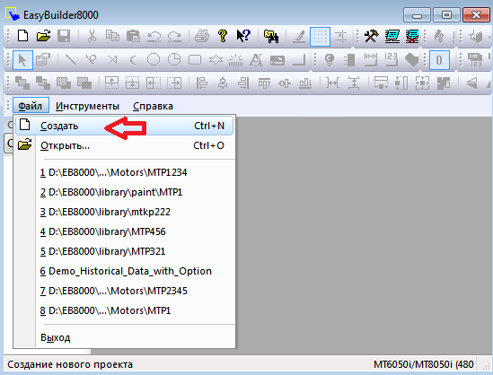

создать !!! создать !!! создать !!! создать !!! создать !!! создать !!! создать !!!

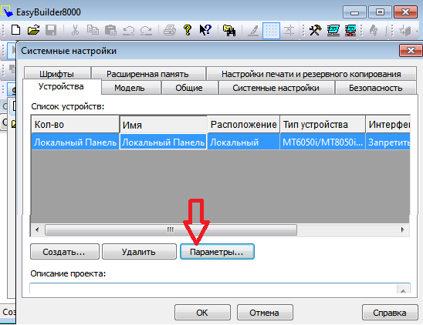Параметры???

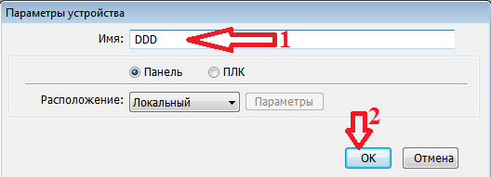

согласно рисунку.

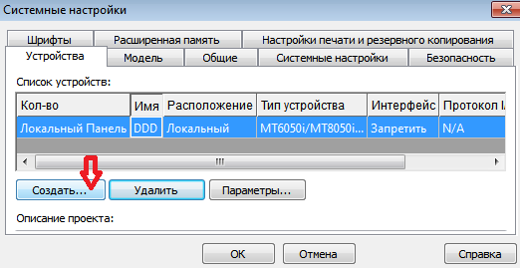

согласно рисунку.

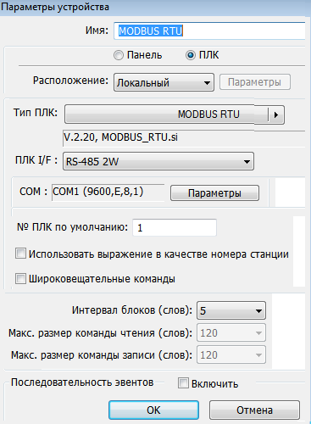 попробовать перенастроить параметры нового устройства, но переименуйте в МММ.

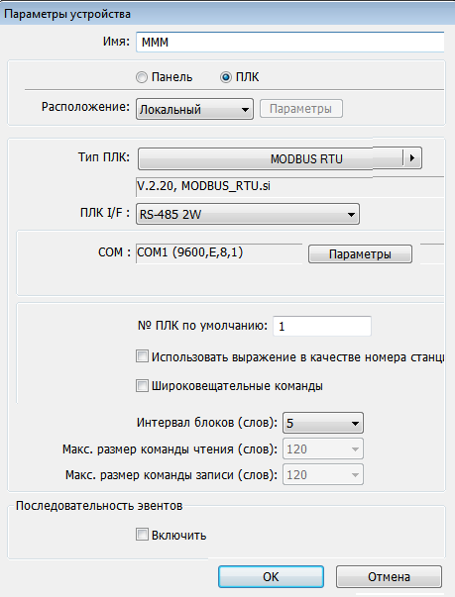

ок!!!

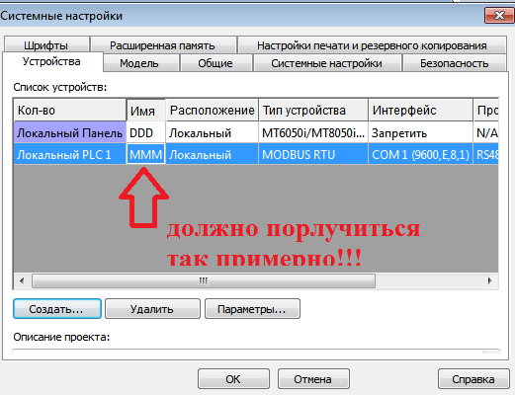

ОК!

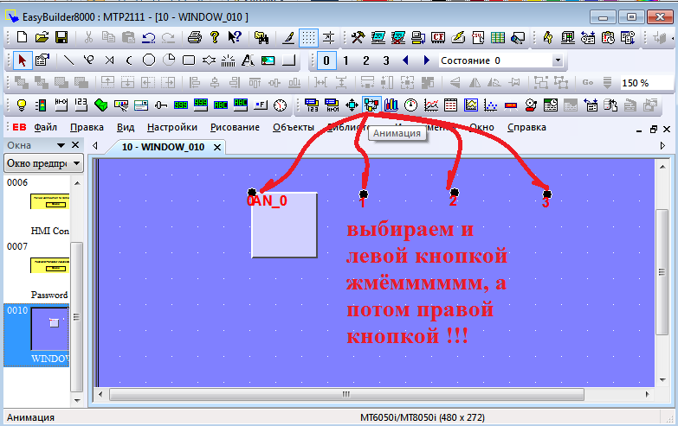

согласно рисунку!!

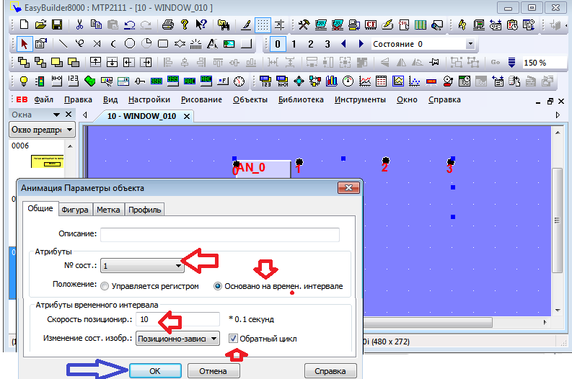

согласно рисунку.

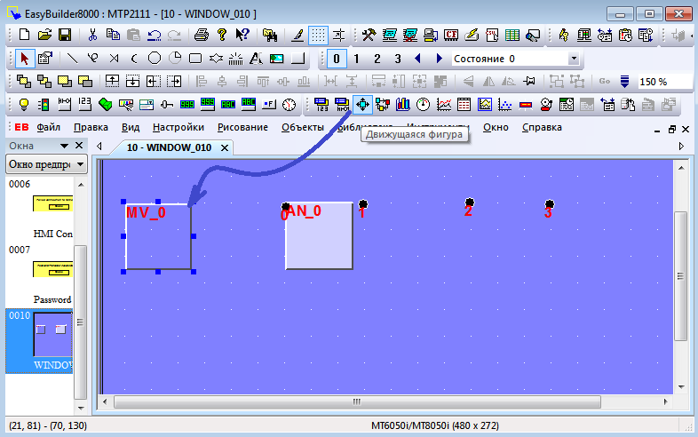

согласно стрелке.

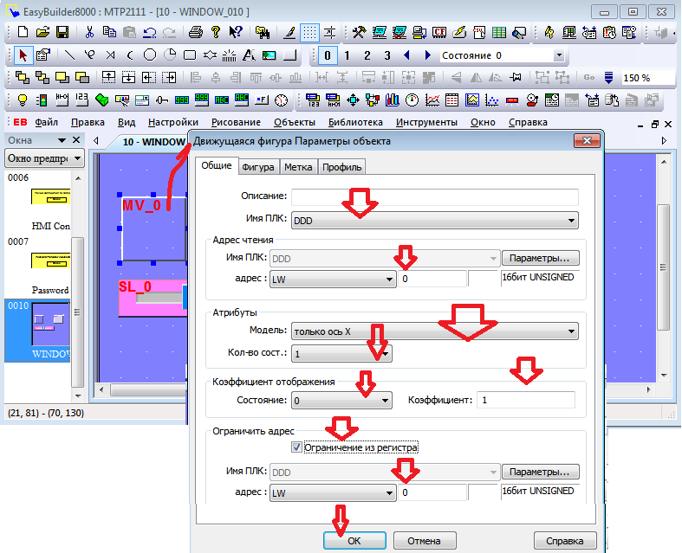

согласно стрелке!!!

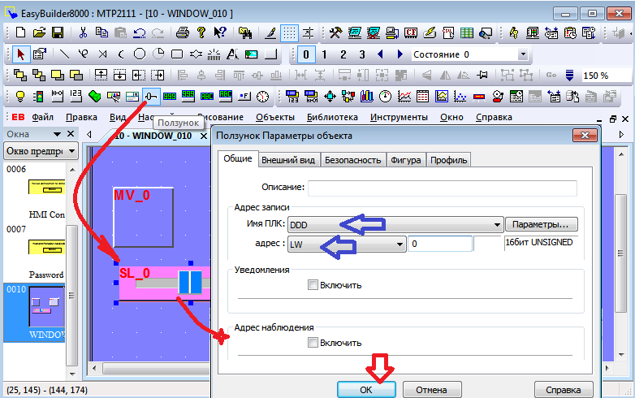

согласно рисунку!!!

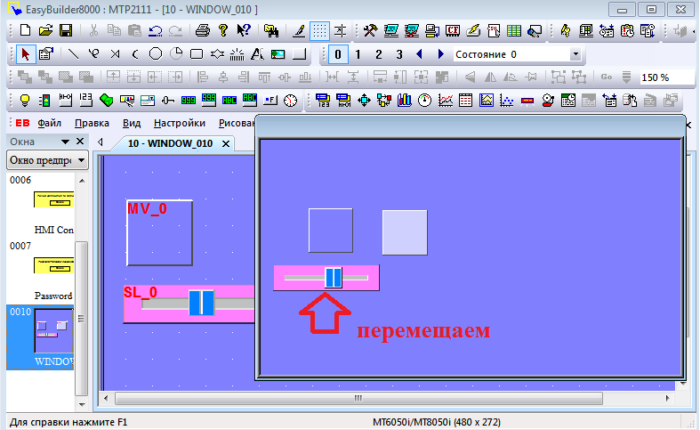

согласно стрелке!!!

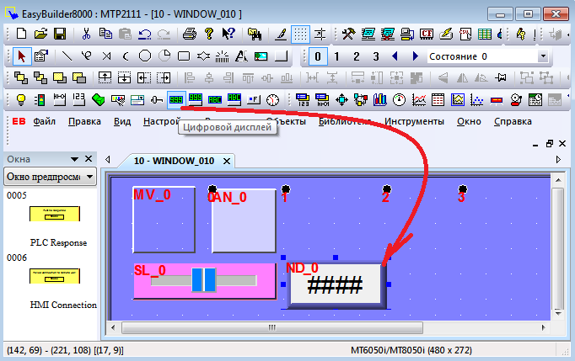

согласно рисунку!!!

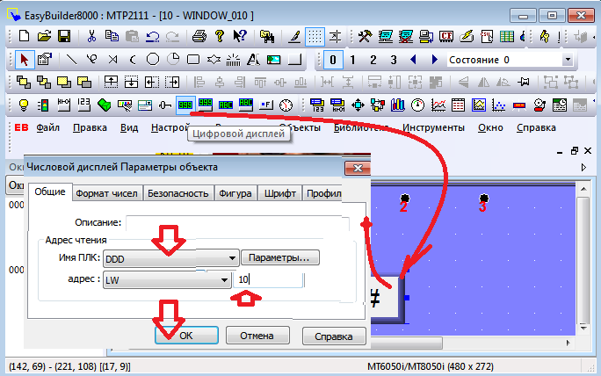

согласно рисунку.

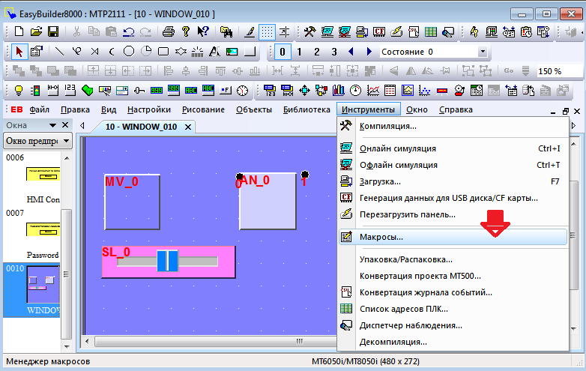

согласно рисунку.

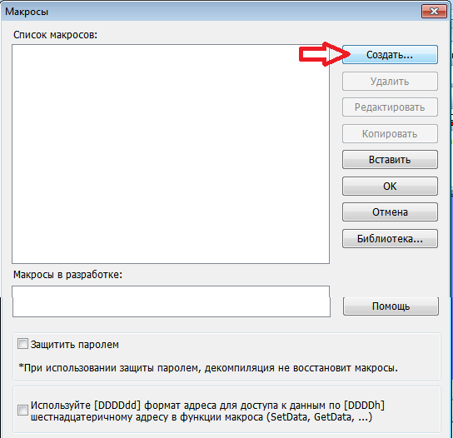 создать макрос!

macro_command main()

while true

DELAY(100)

int a

GetData(a,"DDD",LW,10,1)

a=a+1

SetData(a,"DDD",LW,10,1)

wend

end macro_command

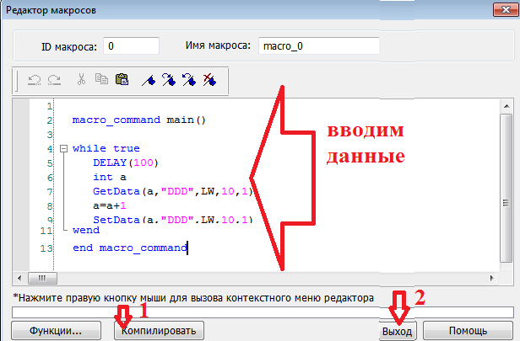

ОК!!!

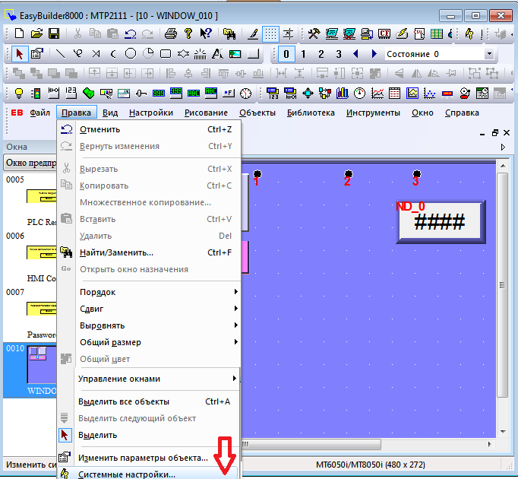

согласно рисунку...

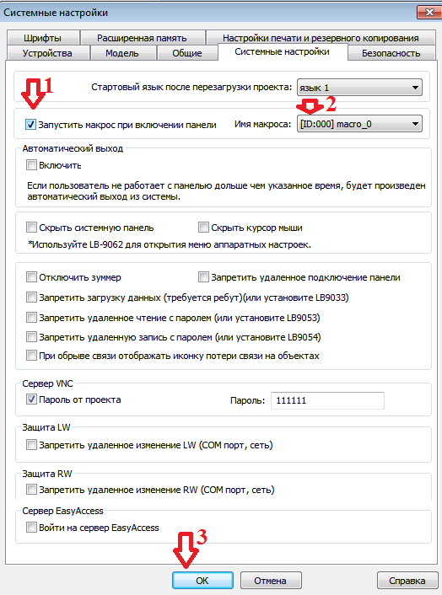 согласно рисунку.

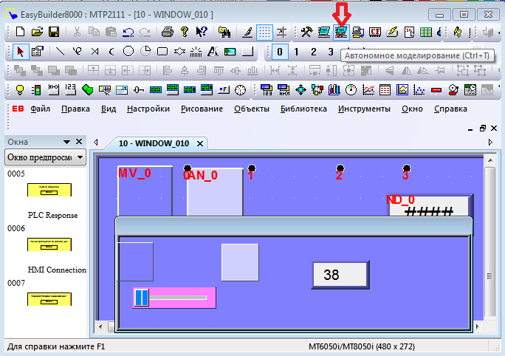

согласно рисунку.

смотрим результат !!!

**вопросы:**

1) Сумма вероятности несовместных событий равна чему?

2) Случайное событие - это сумма условий обеспечивающая данное событие

или последствие суммы условий ?

3) Закономерное - это событие , которое возникает согласно закону или согласно правилам.

4) Допустимое значение и допустимый интервал отличаются между собой?

5) Для чего нужен эталон? Он снижает вероятность грубых ошибок?

**Задание:**

1) Изменяя бегунок изменять величину, которую надо занести в ячейку **LWx.**

2) В цикле обеспечить операции с данной ячейкой по таблице вариантов.

3) результат вывести на индикацию **LWm.**

|  |  |  |  |  |  |
| --- | --- | --- | --- | --- | --- |
| № варианта | LWx | LWm | Операция |  |  |
| 1 | LW12 | Lw13 | Lw13= Lw13+ Lw12 |  |  |
| 2 | LW14 | Lw15 | Lw14= Lw15*2 |  |  |
| 3 | LW16 | Lw18 | Lw18= Lw16- Lw18 |  |  |
| 4 | LW18 | Lw20 | Lw20= Lw15-40 |  |  |
| 5 | LW112 | Lw113 | Lw113= Lw113+ Lw112 |  |  |
| 6 | LW114 | Lw115 | Lw114= Lw115*3 |  |  |
| 7 | LW116 | Lw118 | Lw118= Lw116- Lw118 |  |  |
| 8 | LW118 | Lw120 | Lw120= Lw115+30 |  |  |
| 9 | LW112 | Lw113 | Lw13= Lw13+ Lw12 |  |  |
| 10 | LW114 | Lw115 | Lw114= Lw115*0.5 |  |  |
| 11 | LW116 | Lw118 | Lw118= Lw116- Lw118 |  |  |
| 12 | LW218 | Lw220 | Lw220= Lw215+50 |  |  |
| 13 | LW212 | Lw213 | Lw213= Lw213- Lw212-10 |  |  |
| 14 | LW214 | Lw215 | Lw215= Lw214*3 |  |  |
| 15 | LW216 | Lw218 | Lw218= Lw216+ Lw218+30 |  |  |
| 16 | LW218 | Lw220 | Lw220= Lw215+40 |  |  |
| 17 | LW214 | Lw215 | Lw214= Lw215*0.5+10 |  |  |
| 18 | LW216 | Lw218 | Lw218= Lw216- Lw218+40 |  |  |
| 19 | LW218 | Lw220 | Lw220= Lw215+50 |  |  |
| 20 | LW212 | Lw213 | Lw213= Lw213- Lw212+20 |  |  |
| 21 | LW214 | Lw215 | Lw215= Lw214*3+15 |  |  |
| 22 | LW216 | Lw218 | Lw218= Lw216+ Lw218 |  |  |
| 23 | LW218 | Lw220 | Lw220= Lw215+400+18 |  |  |